**Enregistrements avec Audacity**

1. **Préparation avant les enregistrements :** 
   1. De quel matériel ai-je besoin ?
   2. SI besoin, télécharger et installer Audacity

Le lien de téléchargement se trouve sur le site Tice.  
Ne pas oublier de télécharger également le greffon appelé LAME MP3 pour pouvoir exporter les projets Audacity en MP3 et être lus sur tous les supports audios.

* 1. Effectuer quelques réglages avant votre premier enregistrement :

Ces réglages vous permettront d’effectuer vos enregistrements en stéréo, tout en générant des fichiers sons de taille raisonnable. Vous n’aurez plus besoin d’y toucher par la suite. [1]

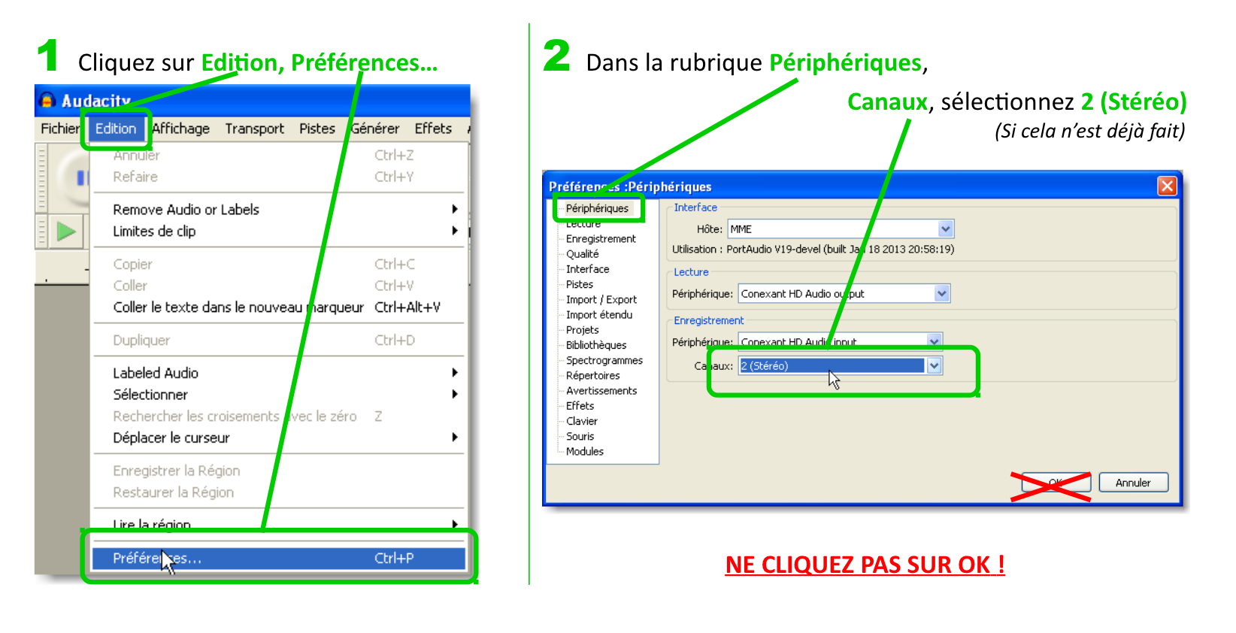

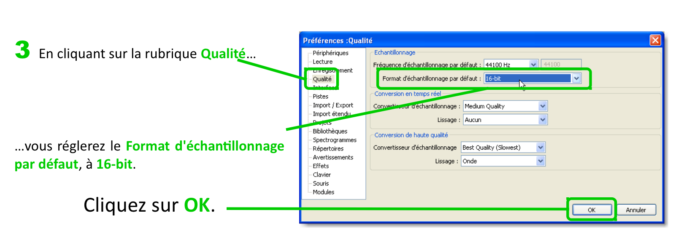

* 1. Effectuez les premiers enregistrements de votre voix pour tester le logiciel et vous familiarisez avec les principales fonctionnalités.

Utilisez le tutoriel joint à ce document (ou sur *site Tice*) et inspiré du travail de Magistère Dijon « S’écouter parler, s’écouter lire » - les 3ers paragraphes.

1. **Les enregistrements – Partie exercice**

**Pensez à exporter vos enregistrements en MP3 !**

* 1. 1er exercice (débutant) : premier enregistrement et modification de l’enregistrement

Réalisez **spontanément** un enregistrement en racontant le début d’une histoire qui parle d’un ours, d’un lapin et d’un ver de terre…. Ou de tout autre chose

Tout premier enregistrement nécessite des réajustements (que ce soit l’enregistrement d’une voix d’adulte ou d’enfant…) Comment faire ?

Voici quelques outils qui vont vous aider :

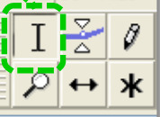

Voici **la barre d’outils des pointeurs** :

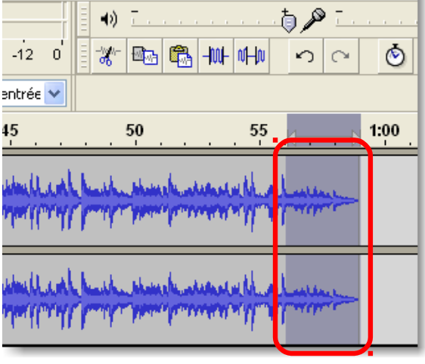Encadré en vert, **l’outil curseur** qui vous permet   
de sélectionner une partie de la piste audio pour   
travailler dessus.

En général, la partie sélectionnée est grisée :

Vous pouvez également utilisez **l’outil zoom** pour affiner votre sélection

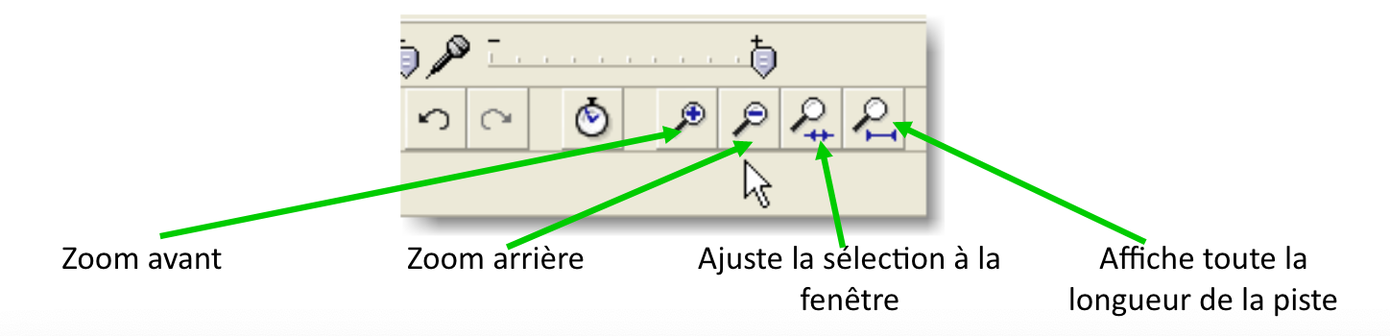

* **Supprimer la sélection :**

1. Avec l’outil ciseaux   
     
    qui permet de couper et raccorder la piste audio.
2. Ctrl + X

* **Ne conserver que la sélection et supprimer tout le reste de la piste audio :**

Onglet Edition / Remove Special (ou Suppression spéciale)/ Supprimer l’audio en dehors de la sélection (ou Rognage audio)

* **Remplacer la sélection par un silence :**

Onglet Edition / Remove Special (ou Suppression spéciale) / Silence Audio

* 1. 2nd exercice (débutant) : enregistrer sa voix en plusieurs étapes

Vous enregistrez votre voix. Pour une raison quelconque, vous devez vous arrêter et reprendre après. 2 cas :

* **Vous souhaitez reprendre sur la même piste.** Il suffit de faire **PAUSE** au lieu de stop. Et de reprendre après. L’enregistrement se poursuivra sur la même piste. Attention, vous ne pouvez rien corriger !

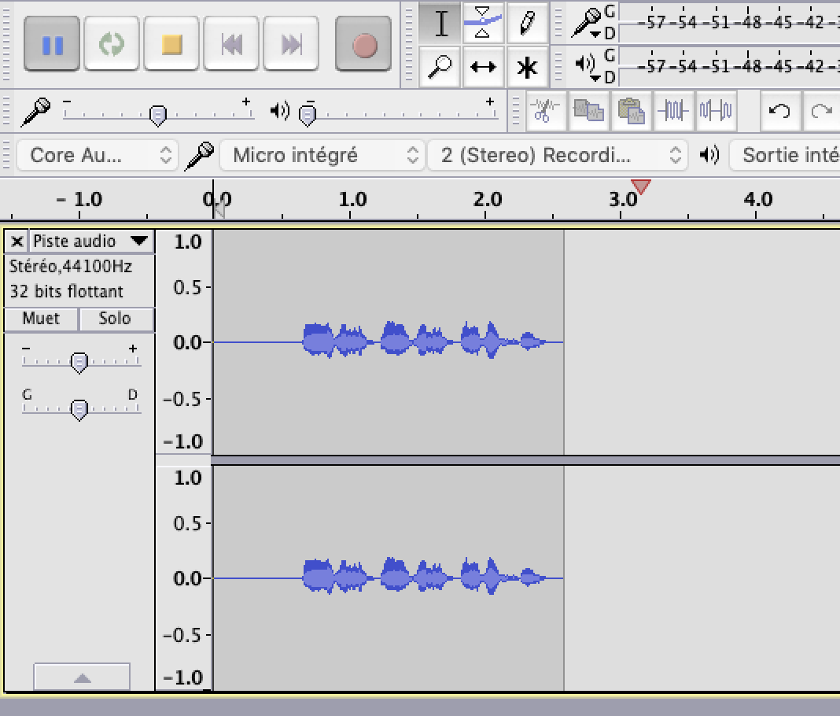

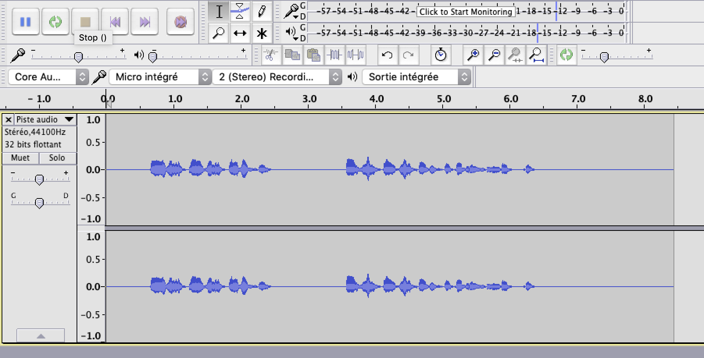1er enregistrement. PAUSE

Poursuite de   
l’enregistrement  
sur la même piste !

* Vous cliquez sur le bouton **STOP**.

Dans ce cas-là, l’enregistrement sur la première piste est terminé. Vous pouvez procéder à des premières corrections si vous le souhaitez.   
Quand vous relancer à nouveau l’enregistrement, une seconde piste s’ouvrira et se mettra sous la première. N’oubliez pas de définir Muet pour la première piste sinon, elle se « lira » pendant que vous vous enregistrez.

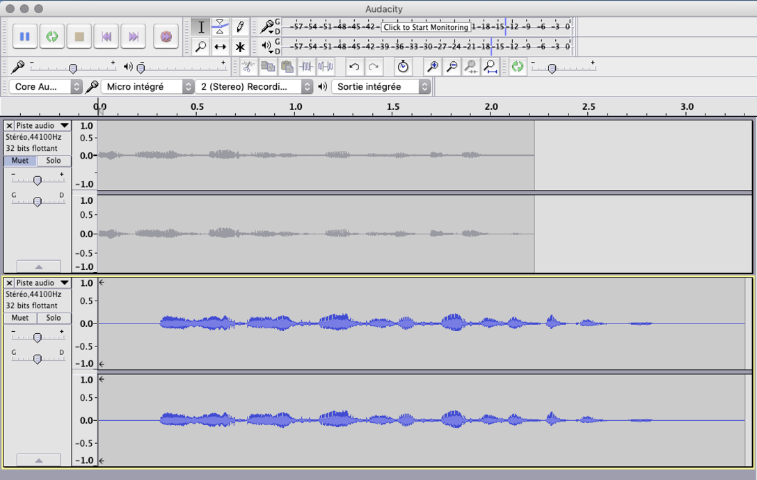

* Vous vous êtes trompés : **vous souhaitiez faire PAUSE au lieu de STOP .**  
  Il suffit de cliquer n’importe où sur la piste et tout en maintenant la touche « Majuscule » du clavier enfoncée, vous cliquez sur le bouton enregistrement. Le curseur se place automatiquement à la fin de la piste et l’enregistrement se poursuit !
  1. 3ème exercice (intermédiaire) : organiser les enregistrements

Vous avez trois pistes d’enregistrement (3 voix d’enfants différentes) – ou vous pouvez les créer en vous enregistrant 3 fois après avoir appuyer sur STOP à chaque fois.

Pour les organiser de façon à ce qu’on puisse les lire les unes après les autres, il suffit d’utiliser le bouton « outil de glissement temporel »

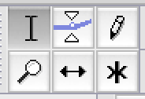

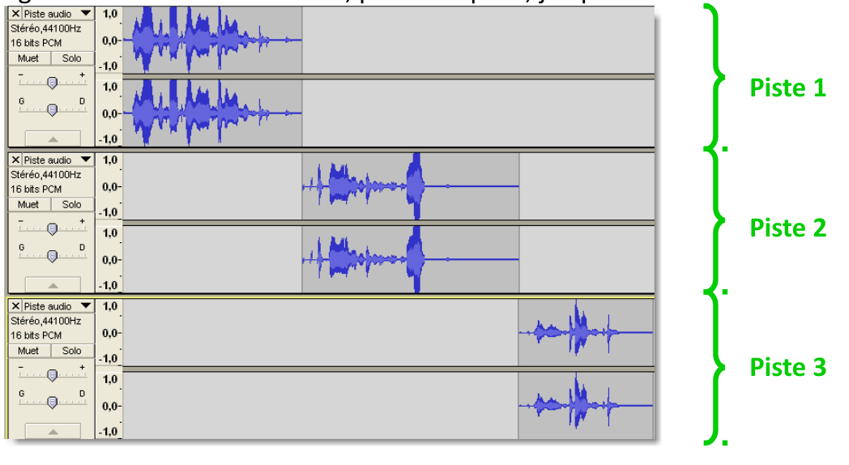

Ce travail se prête bien lors de l’enregistrement d’un projet (plusieurs voix d’enfants).

* 1. 4ème exercice (intermédiaire) : mettre des effets
* **Effet fondu en fermeture ou en ouverture**Il suffit de sélectionner quelques secondes de l’enregistrement et d’aller sur EFFETS / fondre en fermeture ou en ouverture
* **Amplification de la voix** : à faire quand il y a plusieurs voix d’enfants notamment. *Cf fiche sur l’amplification de voix*.
  1. 5ème exercice (avancé) : mettre un fond sonore

Vous souhaitez ajouter un fond sonore à votre enregistrement.

Il suffit d’aller sur une banque de fonds sonores gratuits (*site Tice*) et d’en télécharger un.

Puis, dans Fichier / Importer / Audio et sélectionner l’audio téléchargé.

La nouvelle piste audio a été téléchargée. Vous pouvez à présent la garder telle quelle ou la retoucher :

* En supprimant les morceaux de piste que vous ne souhaitez pas conserver
* En gérant l’amplification de l’enregistrement afin qu’elle ne soit pas plus forte que les voix
* En la déplaçant si besoin : elle ne se déclenchera à un moment précis.
* En affinant le fond sonore en l’abaissant uniquement sur les voix

*Cf. fiche sur le fond sonore*.

1. Source des images : magistère Dijon « S’écouter parler ; s’écouter lire »